Мастер-класс «Танк»
для детей и родителей

Составитель: Сафронова Татьяна Александровна – воспитатель МАДОУ д/с №90 г.Тюмени.
Цель: создание образовательной развивающей среды для родителей и детей по изготовлению сувенира для папы из нетрадиционных материалов.
Задачи:
- Научить родителей и детей выполнять танк из нетрадиционных материалов;
- Способствовать доверительным и дружеским отношениям между родителем и ребенком.
Категория: Мастер-класс предназначен для детей старшего дошкольного возраста и их родителей.
Необходимые материалы:
-Цветной картон зелёного цвета и чёрного;
-ножницы;
- клей - ПВА;
-скотч двусторонний;
-гуашь зелёного цвета:
- губка для мытья посуды зелёного цвета;
-карандаш простой:
-ватные палочки или шпажки;
-линейка;
-клеящий карандаш.

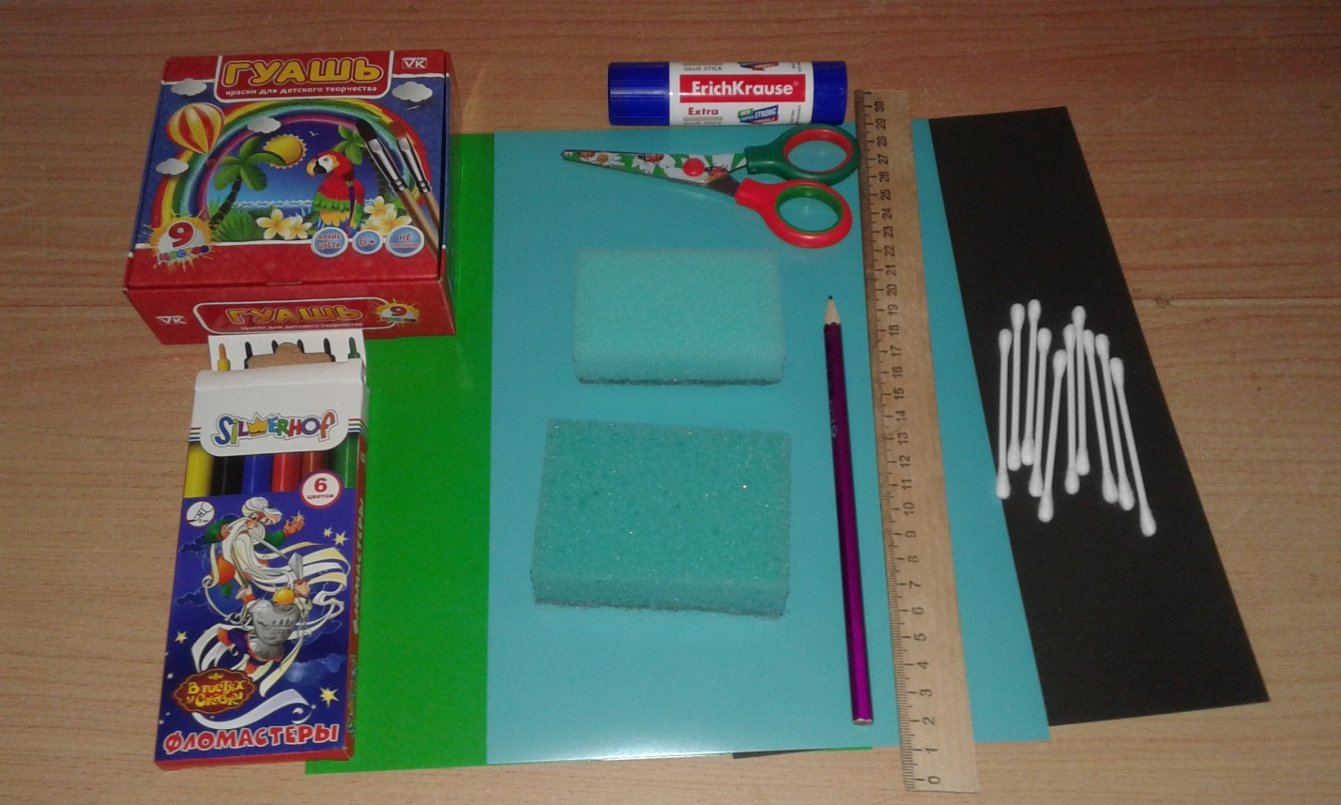

Ход непосредственной образовательной деятельности:
Воспитатель: День защитника отечества традиционно отмечается в нашей стране 23 февраля. На этот праздник поздравляют всех мужчин, ветеранов, людей, которые несут военную службу, пап, мальчиков. Поздравляют всех защитников, будь то моряки, лётчики, воины сухопутных войск. Сейчас Танюша прочитает стихотворение .
Девочка:
Все девочки знают, есть праздник один,
Его в феврале отмечают.
Мальчишек мы все поздравляем тогда.
И разных успехов желаем.
Защитник – серьёзная миссия, да,
Не каждому это по силам.
Но мальчики с нею справлялись всегда,
И делали это красиво!
Конечно, чтоб вырастить в сыне бойца
Родителям нужно трудиться!
Всегда их растят по примеру отца.
Воспитатель: Ребята, отгадайте загадку:
Гусеницы две ползут,
Башню с пушкою везут.
Дети: (Танк)
Воспитатель: Правильно. Сегодня в преддверии великого праздника я предлагаю вам выполнить подарки для наших пап и дедушек. А сделаем мы танк из нетрадиционных материалов, которые есть в каждом доме. Я приглашаю вас к совместному творчеству родителей и детей.

Шаг 1: Берём две губки зелёного цвета для мытья посуды. Одна будет основанием для будущей поделки танка.

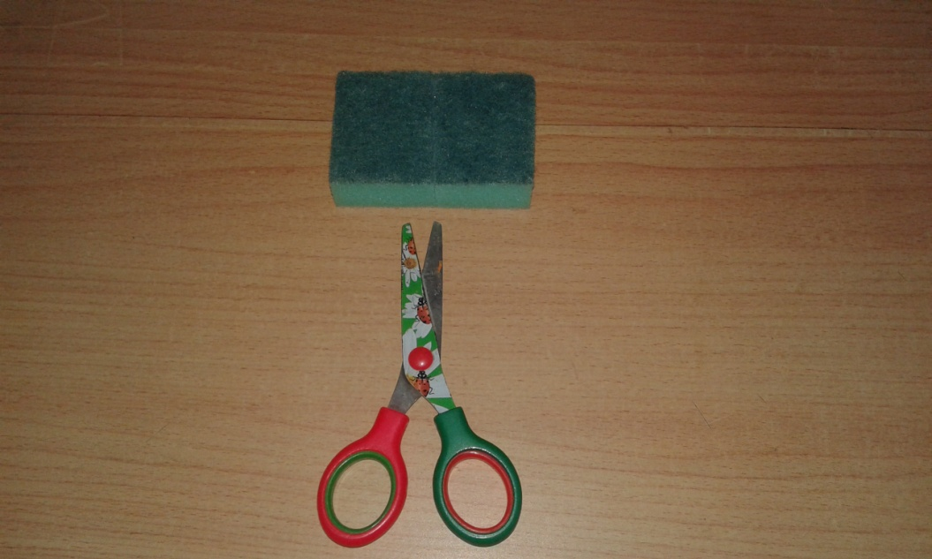

Шаг 2: Вторую губку разрезаем на две части. Вот так:

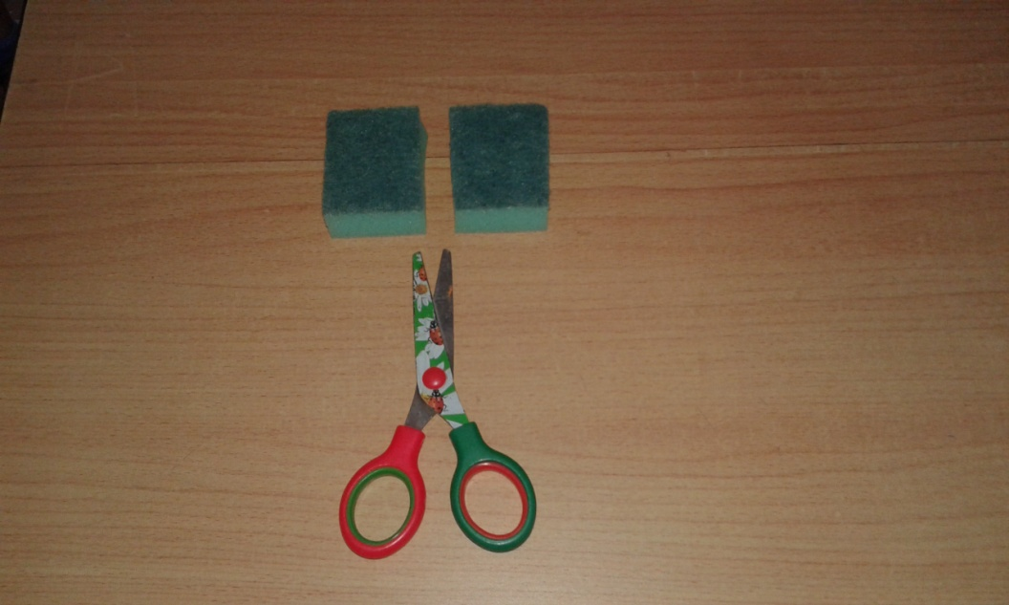
Шаг 3:Берём одну из разрезанных половинок губки и вырезаем из неё овальную фигуру. Это будущая башня танка.
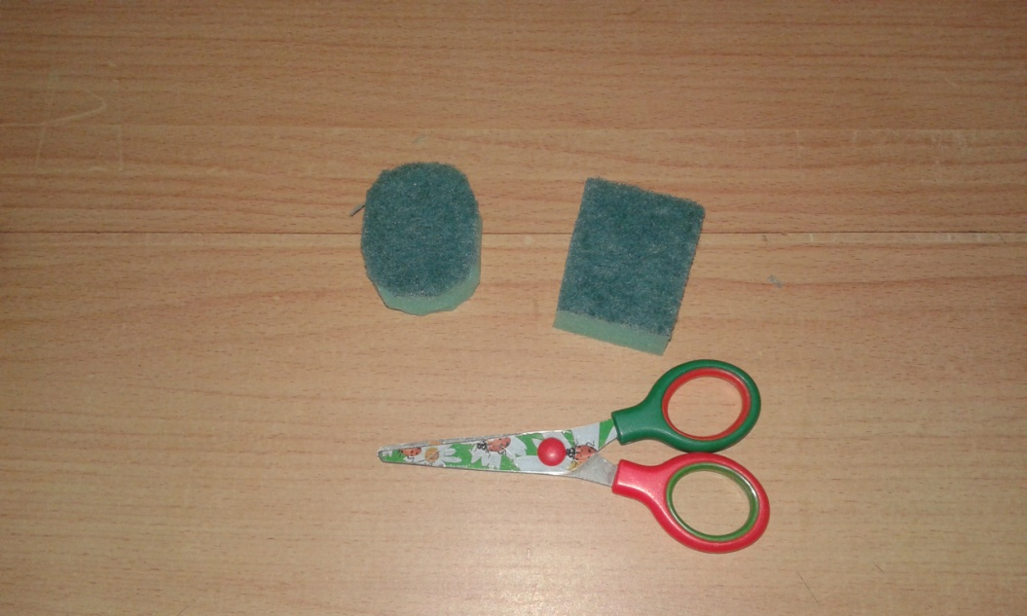
Шаг 4:Для склеивания основания и башни танка нам понадобится клей ПВА или двусторонний скотч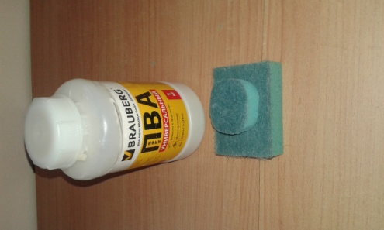
Шаг 5:Тепеь на башне должна появиться пушка. Её мы сделаем из ватной палочки или хозяйственной шпажки .Окрашиваем пушку-шпажку в зелёный цвет. Вот так
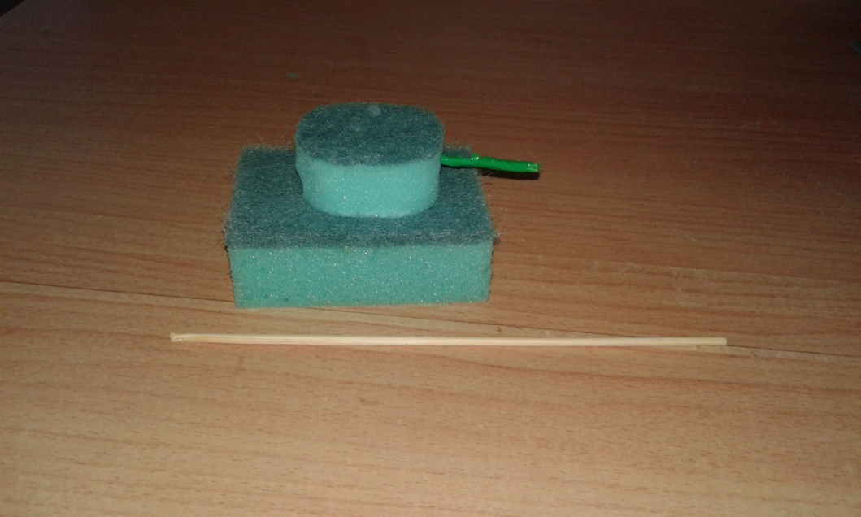
Шаг 6: Теперь берём ножницы и срезаем нижние углы основания танка. Вот так:
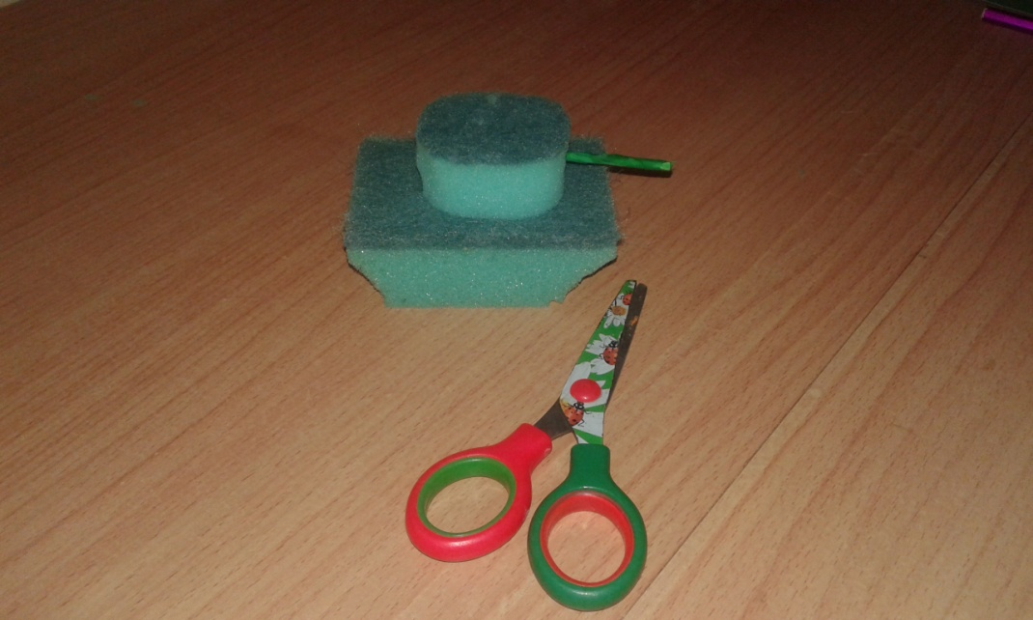
Шаг 7: Затем нужно взять чёрный картон и нарисовать катки-колёса для танка. Вырезанные катки приклеиваем на основание танка.
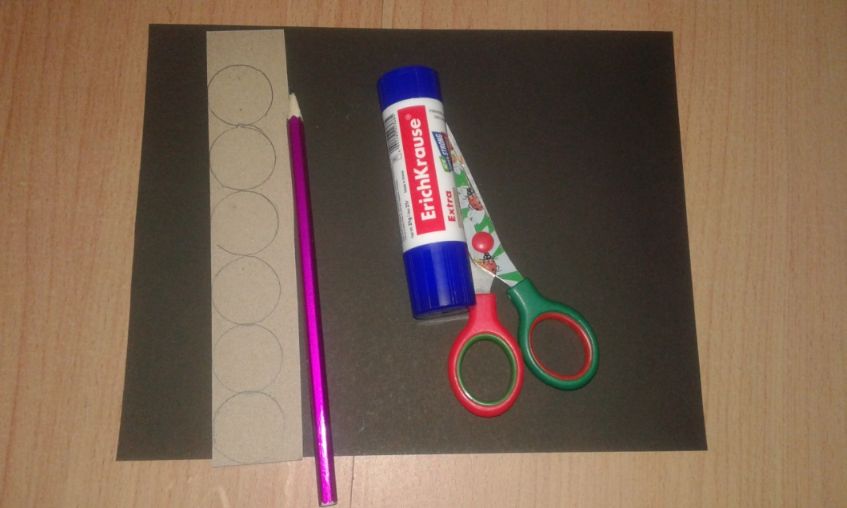
Шаг 8: На башню танка нужно приклеить люк. Люк выполняем из картона зелёного цвета.
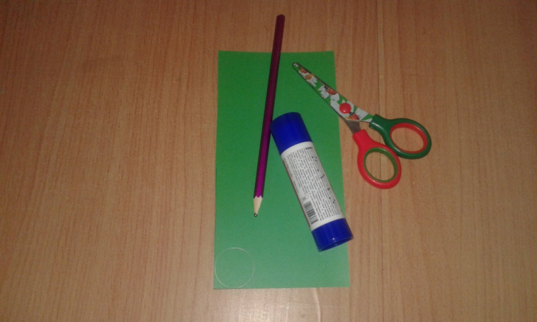
Шаг 9: И вот в наших руках такой танк:
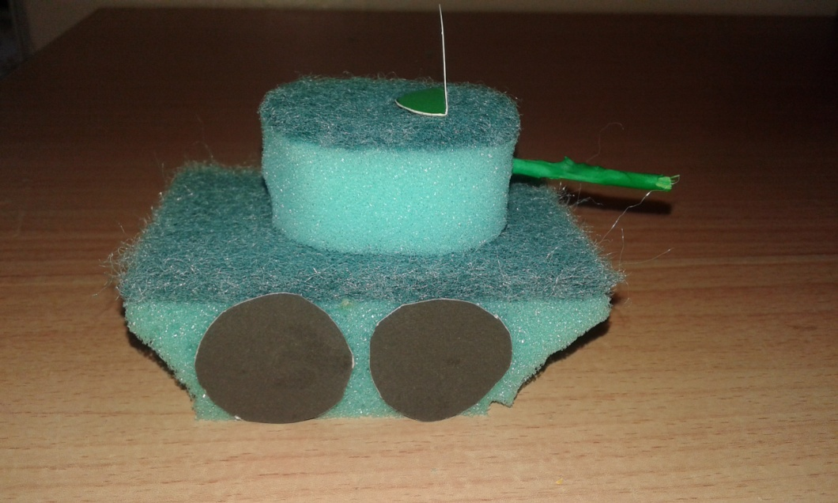
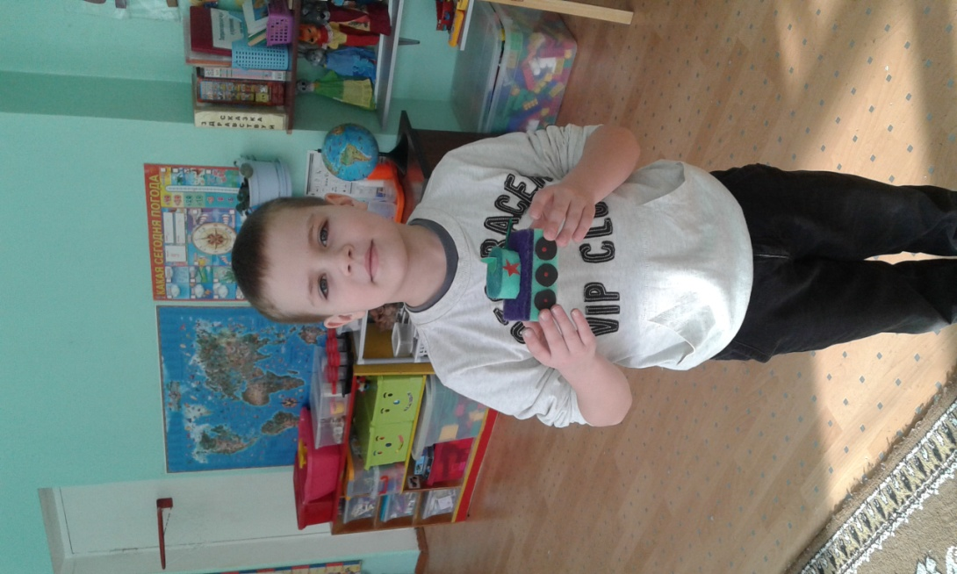
Спасибо всем за внимание! Всем творческих успехов!

